EQUIPO DE DIAGNOSTICO MULTI-DIAG

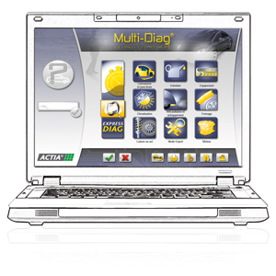 | 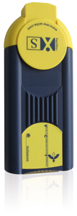

ACTIA es el inventor del diagnóstico vehicular en el año 1985; desde entonces desarrolla plataformas de equipos y software de diagnosis, la comercialización y la atención de post venta.

Por ello, el Multi-Diag es una herramienta de diagnóstico que cumple con los criterios más exigentes, de los fabricantes automotrices y a nivel mundial.

Equipo monomarca, PROVEEDOR EXCLUSIVO DE CONCESIONARIAS.

ACTIA es uno de los más importantes proveedores de equipos de diagnóstico para los grandes fabricantes de automóviles. Con más de 20 años de experiencia, atiende hoy a los talleres de las concesionarias oficiales de autos y a las redes independientes de mantenimiento y la reparación de automóviles por marca:

Nombre del equipo ACTIA | Marca automotriz
XR25  DIAGNOSTICA 2  DIAG2000  FR2000  ODISEE1  D.A.S.  NXR  ODISEE2  DIAG3  DIAG 3G  EXAMINA | Renault (año 1985)  Renault Truck  Peugeot  Triumph  PSA Peugeot-Citroen  Mercedes Benz  Renault auto  PSA Peugeot Citroen  Daimler-Chryler  Renault Truck & Mitsubishi Europa  Fiat

EL MULTI-DIAG ACCESS.

Es un kit de comunicación para PC, una interfaz de múltiples protocolos de comunicación, para el diagnóstico de un vehículo con centralita. Este modelo incluye un cable OBD de 16 vías.

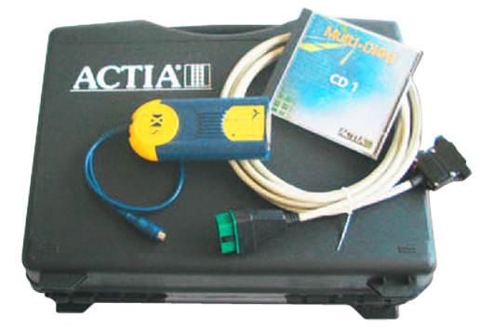

El requerimiento mínimo para el uso con la PC es que esta tenga sistema operativo Windows XP o Vista de 32 bits, 256 MB RAM, 10 GB en disco rígido, DVD, conexión USB y monitor SVGA de 800 x 600 dpi.

LA COBERTURA Y CARACTERISTICAS

- Funciones de diagnóstico para todo tipo de mantenimiento y reparación:
- Puesta a cero los indicadores de mantenimiento.
- Lee / borra los código de defectos.
- Lectura de parámetros (con representación gráfica).
- Actuador de pruebas.
- Configuración de la computadora central.
- Codificación (inyectores, válvulas electrónicas,…).
- La calibración y el autoaprendizaje.

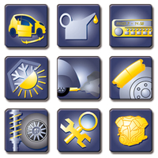

Los sistemas principales de los vehículos: la inyección, ABS, ESP, transmisión automática, frenos, sistemas de computadora central, el confort, el tablero, sistema de air-bag, válvulas de neumáticos, climatización, codificación de inmovilizadores, dirección asistida, suspensión con control electrónico, etc.

EN TODAS LAS PRINCIPALES MARCAS Y MODELOS.

La cobertura de las marcas y modelos que ofrece Multi-Diag es particularmente amplio: Alfa Romeo, Audi, Autobianchi, BMW, Cadillac, Chevrolet, Chrysler, Citroen, Dacia, Daewo, Daihatsu, Fiat, Ford, Honda, Hyundai, Jaguar, Kia, Lada, Lancia, Land Rover, Lexus, Maybach, Mazda, Mercedes Benz, MG, Mini, Mitsubishi, Nissan, Opel, Peugeot, Porsche, Proton, Renault, Rover, Saab, SEAT, Skoda, Smart, Ssangyong, Subaru, Santana-Suzuki, Toyota, Volkswagen, Volvo, Zastava…

HOY Y MAÑANA

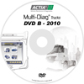 | Debido al flujo insipiente de nuevos modelos y su evolución constante, hace que el equipo amplíe continuamente su alcance. Cada año, Multi-Diag enriquece sus marcas, modelos y características que quedan a disposición de sus usuarios a través de Internet.

INNOVACIONES QUE HACEN LA DIFERENCIA.

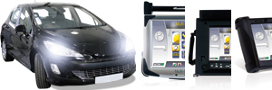

Acceso directo a todas las funciones de diagnóstico.

Con Multi- Diag, para diagnosticar un vehículo no hace falta ser un experto en electrónica. Todas las funciones son accesibles con un par de clics en su interfaz intuitiva y amigable.

Multi-Diag guía al operador paso a paso en función del tipo de procedimiento que se realiza en el mantenimiento de los vehículos, frenos, trenes rodantes, climatización, centrales, control de contaminación, el motor. Su taller podrá ofrecer un diagnóstico “al punto”.

Hay un modo experto para diagnósticos avanzados de los calculadores.

DETECCION AUTOMATICA DE VEHICULOS.

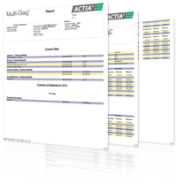 | Una vez que se conecta a la toma del OBD, Multi-Diag identifica automáticamente el vehículo (el ingreso manual ya no es necesario). A continuación, de un simple clic se va directamente a la página de diagnóstico correspondiente a la marca y modelo de vehículo.

SERVICIO EXPRESS DIAG Y EL INFORME DE DIAGNOSTICO.

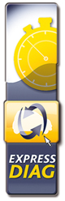 | La función EXPRESS DIAG permite, en un clic, un diagnóstico completo de cualquier centralita. En momentos, esta característica hace que sea posible conocer el estado electrónico de un vehículo e imprimir un informe de diagnóstico. Este informe de diagnóstico –que puede personalizar, en forma automática, con los detalles de su taller- lista las pruebas realizadas y muestra los detalles de todos los defectos identificados.

LA FUNCION 1-CLICK.

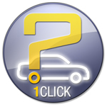

Esta función 1-CLICK representa oportunidades reales para los talleres, tanto técnicas como comerciales. El principio es sencillo: un clic en el botón del Multi-Diag reproduce automáticamente hasta 120 operaciones, que proporciona un control del estado y un informe de diagnóstico del vehículo sin intervención de un operador.
EURO 5



El equipo es compatible con la norma SA J2534-1, -2 (Pass-thru) y por lo tanto cumple con la norma Euro 5.

MULTI-DIAG Y VIVID, DATOS DE TALLER.

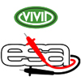

El Multi-Diag incluye enlaces a la documentación técnica de VIVID Datos de Taller. De esta manera el tallerista tiene la posibilidad de ver el esquema de mantenimiento y reparación de cada vehículo, a partir del diagnóstico arrojado por el ordenador.

Ahora será posible desde la detección de un código de error, poner en marcha el módulo del VIVID (también llamado VESA). Este ofrecerá una serie de pruebas eléctricas, que sin dudas encontrará el componente responsable de la avería a reparar para asegurar un diagnóstico “a punto”.

ES UNA HERRAMIENTA ALTAMENTE COMPETITIVA.

El Multi-Diag posee un excelente nivel en términos de fiabilidad, velocidad y facilidad de uso. Cuenta con una amplia cobertura de vehículos, profundidad del diagnóstico certeza de los resultados y oportunidad a futuro.

Es fiable porque está muy por delante de sus competidores en la exactitud y precisión de la información sobre el equipo diagnosticado y sus parámetros (identificación, parámetros, actuadotes, configuraciones…).

Es muy veloz porque su balance de electrónica del vehículo se realiza hasta tres veces más rápido que sus competidores, de igual modo el taller gana en cantidad de reparaciones por tiempo.

La facilidad de uso queda demostrada en cómo se identifica un vehículo y en los procedimientos e intervenciones guiadas mediante interfaces amigables, de entendimiento sencillo.

ACCESORIOS Y OPCIONES.

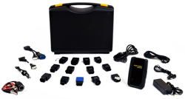 | 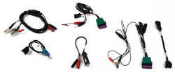 | 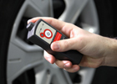
Kit de Asia | Kit cables | Forcer

- Kit de Asia: un juego específico para el diagnóstico de marcas asiáticas.

- Conjunto de cables adaptadores para vehículos más antiguos, modelos de diagnóstico que no estén equipado con conector OBD, para Fiat, VAG, Renault, Opel, SEAT, Skoda, PSA, Ford, BMW y Mercedes.

- Válvula Forcer: para las válvulas de los neumáticos.

- Módulo de mediciones físicas Multi-Diag Scope, son funciones avanzadas de multímetros y osciloscopio.

- Documentación técnica, los datos principales del mercado en su interfaz Multi-Diag, con acceso directo durante las operaciones de diagnóstico.

MULTI-DIAG TRUKS.

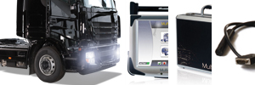

El equipo ayudará a su taller para que sea más productivo y rentable, mientras que le proporcionará a sus clientes un servicio de excelencia.

Una solución multimarca para el diagnóstico de los camiones pesados (tractores remolques), autobuses, furgones y vehículos comerciales: Mercedes, Iveco, Renault Truks, Scania, Volvo, Man, Nissan, DAF, Askam, Avia, BMC, Ford, Freghtliner, Internacional, Kenworth, Mack, Peterbilt, Bova, VDL, Setra, Volkswagen, FRA, Knorr-Bremse, Wabco, Haldex, etc.

Opera en las principales funciones de mantenimiento y reparación electrónica: leer/borrar fallas, actuadores de prueba, configuración de la centralita, calibración, configuración de los equipos (inyección, ABS, EBS, la EDC, la suspensión, el reductor de velocidad, caja de cambios, frenos, sistema de computadora central, el confort, el tablero, el air-bag, válvulas neumáticas, tacómetro, climatización, inmovilizador, dirección asistida,…)

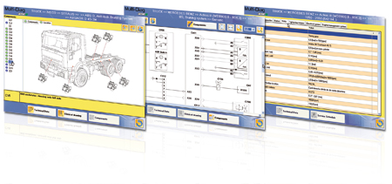
El equipo tiene integrado una documentación técnica. En el menú principal, se accede a las distintas propuestas de información: ubicación de la toma de diagnóstico, planes de mantenimiento, datos técnicos, parámetros de referencia y la localización esquemática de los componentes.

El Multi-Diag es una herramienta de diagnóstico simple y fácil de usar: con unos pocos clics realizará una operación de diagnóstico guiado en cada paso. El software es muy intuitivo, con funciones claras y detalladas.

